令和 年 月 日
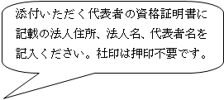
一 戸 町 長 様

法人住所
法人名 代表者
電話番号

住民票の写し等交付請求書

弊社と 契約を結んでおられます下記お客様の転居先ご住所等の調査のために、住民基本台帳法（昭和４２年法律第８１号）第１２条３により住民票の写し等の交付を請求します。

- 利用目的

○○○○○○○○○○○○○のため

- 請求内容
・住民票の写し 通

・弊社で把握している住所 岩手県二戸郡一戸町

・必要な方のお名前（生年月日） （ 年 月 日生）
誓約
住民票の写し等の取得で得られるお客様の個人情報は、上記の利用目的以外には使用いたしません。

担当者名（請求の任に当たる者） 担当
を必ず、記載してください。 ○○ ○○○

添付書類
- 契約書等、利用目的の発生原因を裏付ける書類のコピーを添付してください。
- 担当者の社員証（名札・名刺不可）及び運転免許証等をご掲示ください。
- 契約を結んでいる法人と、今回請求される法人が異なる場合（債権回収会社など）、両社の関係を証明できる書類を添付してください。

